Необычные снежинки из бумаги
1 вариант
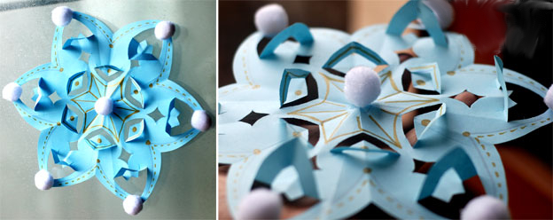
Вот такими необычными снежинками на Новый год вы можете порадовать вместе с ребенком своих близких и друзей. Способ вырезания креативных снежинок не намного отличается от изготовления обычных снежинок из бумаги.
1. Чтобы сделать необычные снежинки из бумаги, рекомендуется изготовить вот такой шаблончик, который поможет сложить правильную шестилучевую снежинку даже ребенку. Необходимо нарисовать угол 60 градусов с помощью транспортира.

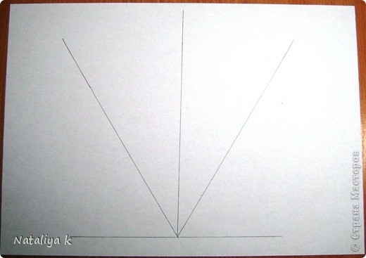
2. Лист бумаги квадратной формы складываем по диагонали пополам и накладываем его на шаблон так, как показано на фото ниже.
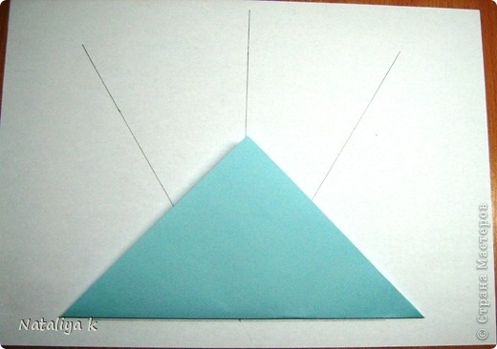
3. Загибаем уголки.
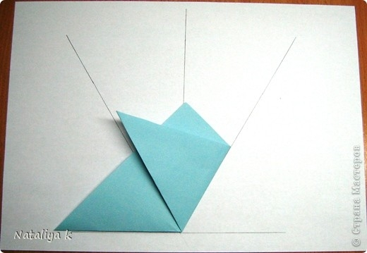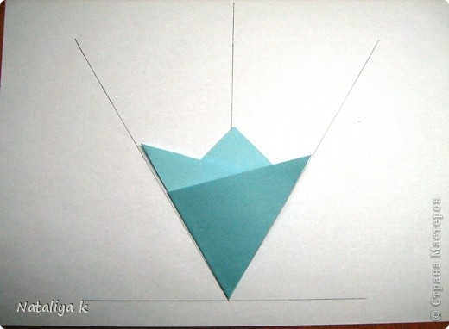
4. Линии будущих надрезов можно нарисовать простым карандашом, а потом стереть. Если на этом этапе сложить заготовку ещё раз пополам, можно будет вырезать снежинку не канцелярским ножом, а просто маникюрными ножничками. В таком случае с ней справятся даже дети.
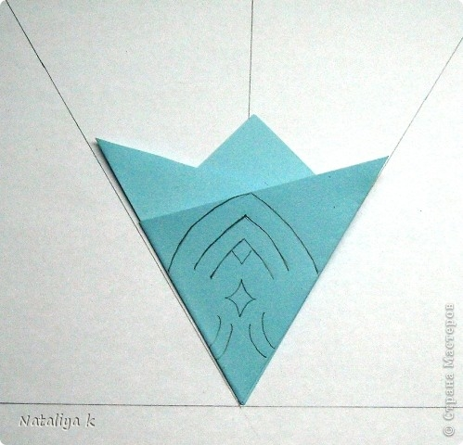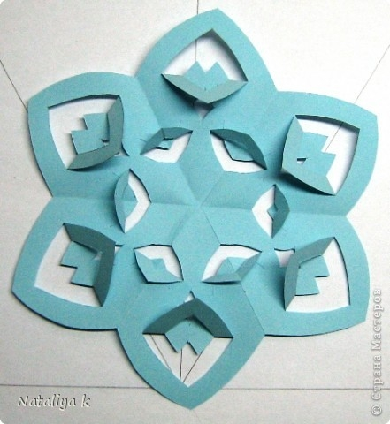
Шаблоны снежинок (необычные снежинки из бумаги схемы):
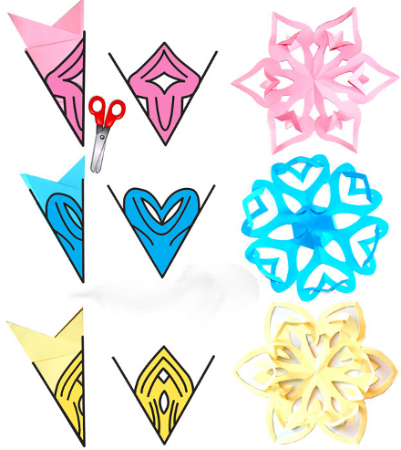
При желании можно украсить такие оригинальные снежинки из бумаги: разрисовать фломастерами, приклеить на них самодельные или покупные помпончики.
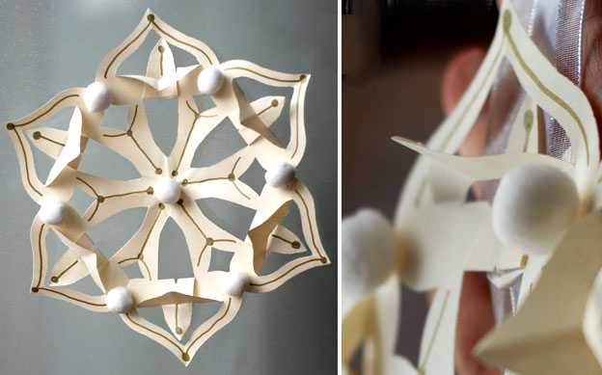
Как сделать объемную снежинку
2 вариант
Красивую снежинку из бумаги можно сделать при помощи дырокола и степлера. Для этого:
1. Лист бумаги прямоугольной формы сложите гармошкой, как показано на фото.
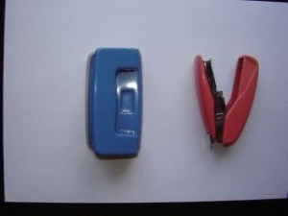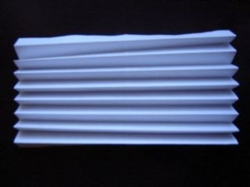
2. Скрепите бумажную гармошку в центре степлером, обрежьте у нее концы так, как показано на фото ниже. Примечание. Если размеры вашего степлера не позволяют скрепить лист бумаги формата А-4 по центру, то в этом случае просто обрежьте лист до подходящего размера, после чего скрепите его степлером.
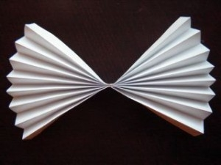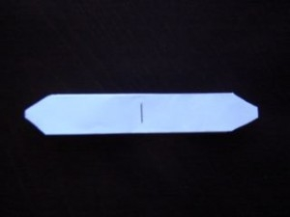
3. Проделайте дыроколом отверстия в гармошке. Расправьте гармошку и скрепите степлером ее края. У вас получится одна половинка будущей снежинки. Таким же образом сделайте вторую половинку, после чего скрепите их между собой. Теперь вы знаете, как сделать объемную снежинку из бумаги.
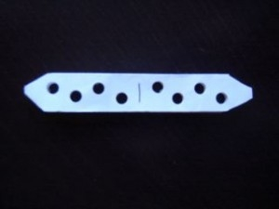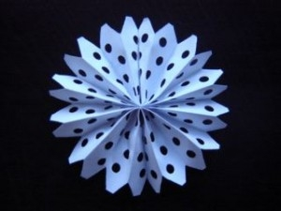
Чтобы сделать красивую снежинку своими руками, вместо бумаги можно использовать цветные салфетки. Когда объемная снежинка будет готова, наклейте ее на лист цветного картона соответствующего диаметра. Он будет красиво просвечивать через многочисленные дырочки в снежинке.
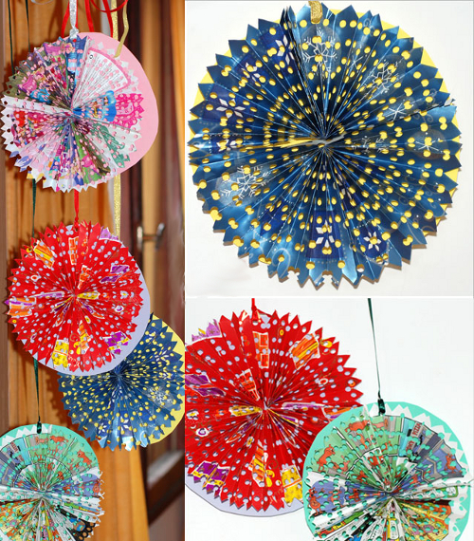
Как вариант, можно вместо того, чтобы проделывать дыроколом дырочки в заготовке для будущей снежинки, фигурно ее вырезать.
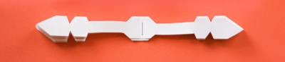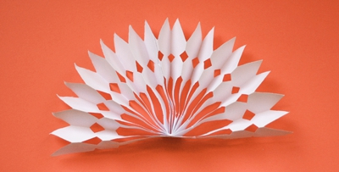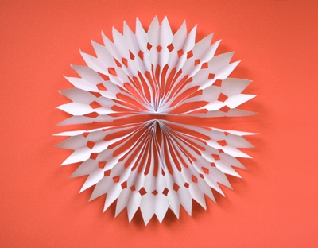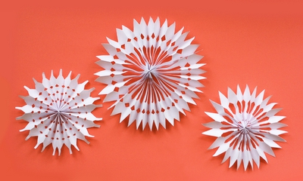

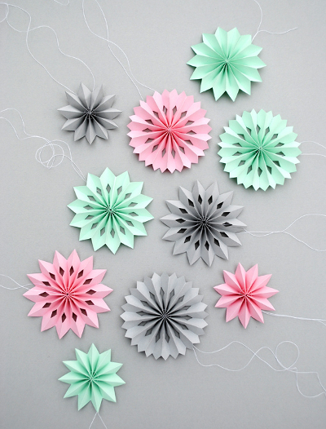

Как сделать объемную снежинку из бумаги
3 вариант
Сделать объемную снежинку из бумаги не намного сложнее, чем обычную бумажную снежинку, в то же время выглядит она гораздо эффектнее.
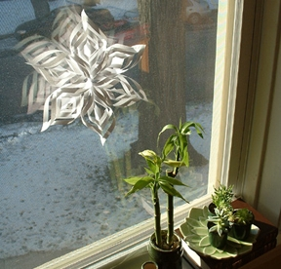
Для изготовления объемной снежинки из бумаги вам потребуются:
- бумага (белая, цветная, оберточная)
- ножницы
- клей (по желанию)
- степлер
План работы:
1. Для начала вам надо будет сделать шесть вот таких квадратов-заготовок для будущей объемной снежинки.
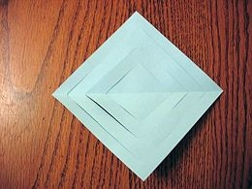
Мы советуем вам сначала попробовать сделать маленькую снежинку. Если вы решите делать снежинку большого размера, то выбирайте бумагу более высокой плотности, чтобы снежинка держала форму.
2. Распечатайте заготовки (для большой снежинки вам потребуется распечатать заготовку два раза, т.к. квадратов должно быть шесть). Вырежьте квадраты. Сложите каждый квадрат пополам по диагонали, чтобы сделать ножницами внутренние надрезы.
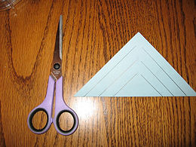
3. Раскройте сложенный по диагонали квадрат, и положите перед собой так, как показано на фото ниже.
4. Сверните трубочкой первый ряд полосок, скрепите их степлером или клеем.
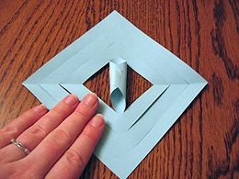
5. Теперь переверните снежинку на другую сторону. Следующие две ближайшие к центру полоски соединяем и скрепляем аналогичным образом.
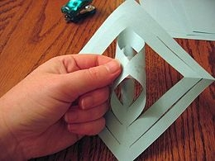
6. Продолжайте переворачивать снежинку и скреплять оставшиеся полоски. Вот что должно у вас получиться.
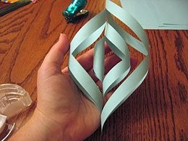
7. Проделайте то же самое с оставшимися пятью квадратами-заготовками. Соедините вместе три части снежинки степлером посередине. Проделайте то же самое с оставшимися тремя.
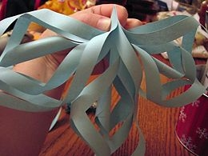
8. Теперь соедините эти две больших части между собой.
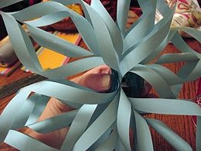
9. Снежинка почти готова! Осталось только соединить в тех местах, где каждая из шести частей снежинки соприкасается с соседними частями, для того, чтобы снежинка держала форму.
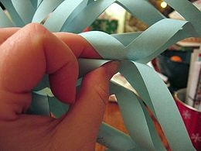
По такому же принципу можно сделать разноцветную снежинку.
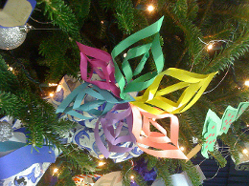

Как сделать объемную снежинку из бумаги
4 вариант
Снежинка - одна из традиционных новогодних поделок. Чтобы сделать вот такую замечательную объемную снежинку из бумаги вам потребуется совсем немного:
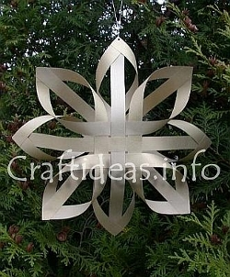
- 12 полосок бумаги шириной 1.5 см и длиной 30 см
- клей
- ножницы
- скрепки, чтобы скреплять полоски, пока сохнет клей
План работы:
1. Возьмите две полоски и соедините их крестом (перпендикулярно друг другу) по центру. Горизонтальная полоска должна находиться над вертикальной. Склейте полоски в месте их пересечения.
2. Возьмите еще две полоски и наклейте их над горизонтальной полоской на расстоянии примерно 3 мм в каждую сторону от центральной вертикальной полосы. См. фото ниже.
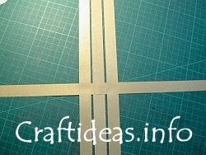
3. Еще две полоски бумаги расположите горизонтально так, как показано на фото ниже. Их тоже приклейте клеем.
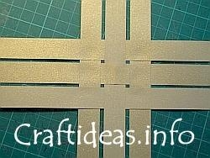
4. Склейте соседние угловые отрезки горизонтальных и вертикальных полосок так, как показано на фото. Можно скрепить полоски скрепками в местах склейки, пока не высохнет клей.
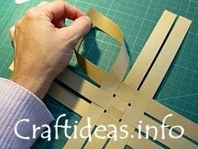 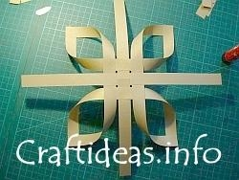
5. Проделайте с оставшимися шестью полосками те же самые действия. В результате, у вас должны получиться две одинаковые половинки будущей объемной снежинки.
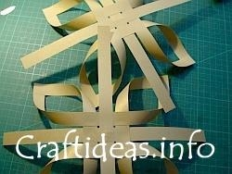
6. Сложите половинки вместе так, как показано на фото ниже, "лепесточками" внутрь. Напротив "лепесточка" одной половинки должна быть полоска от другой половинки.
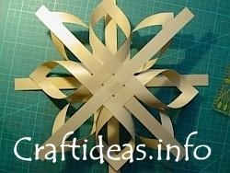
7. Проденьте каждую полоску внутрь "лепесточка". Приклейте полоски к "лепесточкам" клеем.
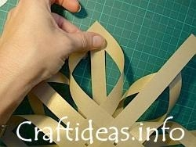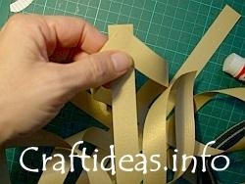 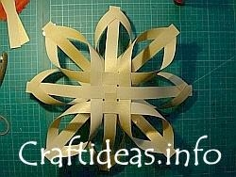
8. Аккуратно отрежьте торчашие кончики полосок на "лепесточках". Вот такая объемная снежинка из бумаги должна у вас получиться в результате.
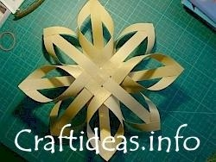

Как сделать объемную снежинку
5 вариант
Такую красивую снежинку легко сделать вместе с детьми.
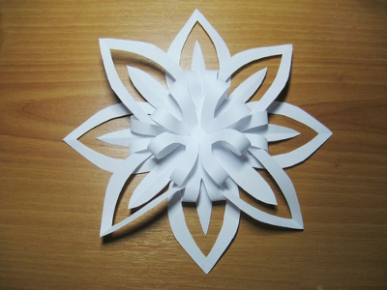
Чтобы сделать объемную снежинку из бумаги вам понадобятся: бумага формата А4 или А5, ножницы, клей и новогоднее настроение.
1. Лист формата А4 складываем пополам и разрезаем, либо сразу берём 2 листа А5.
2. Каждый лист складываем по диагонали (см. фото ниже), отрезая лишнее, получаем 2 квадрата.
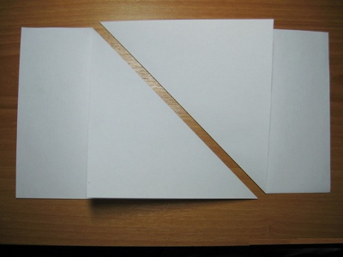
3. Получившиеся квадраты, не разворачивая, складываем еще раз пополам по диагонали.
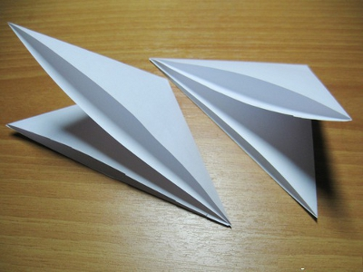

4. Вырезаем лепестки.
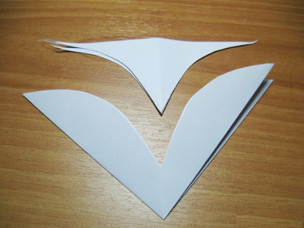

5. В каждом лепестке делаем по 2 надреза, немного не доходя до сгиба.
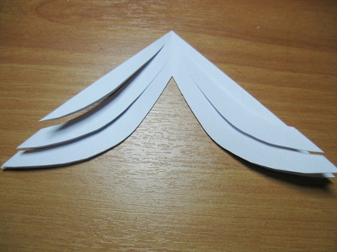

6. Разворачиваем заготовку.
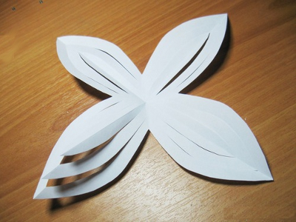
7. Среднюю часть приклеиваем к середине.
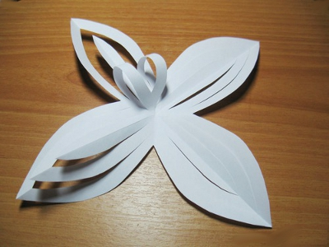

8. Повторяем с остальными лепестками.
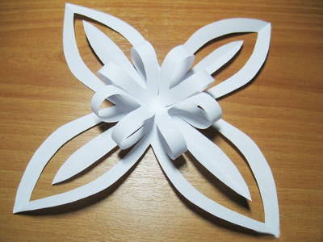

9. Тоже самое проделываем со второй заготовкой.
10. Осталось склеить заготовки между собой задними сторонами крест на крест и обьёмная двусторонняя снежинка готова.
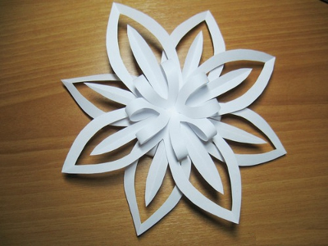

11. Для украшения стен можно сделать вот такой зимний цветок, сначала склеив заготовки в центре крест на крест, после чего собрав средние части лепестков к центру.

Снежинка

